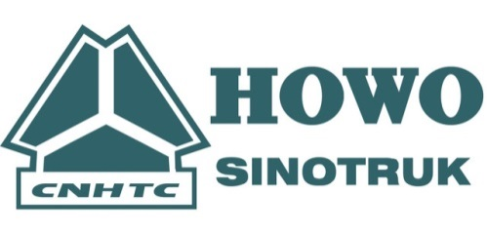**ООО «МБ Трак сервис»**

Официальный дилер SINOTRUK GROSS

390047, г. Рязань ул. Куйбышевское шоссе 52, лит. А

Тел. +7 /4912/ 703-300

Сайт: www.Sinotruk62.ru

E-mail: SINOTRUK-RZN@yandex.ru   
_______________________________________________________________________________________________

17.01.2024г.

**Тягач SITRAK C7H 4x2 (ZZ4186V361HE)**

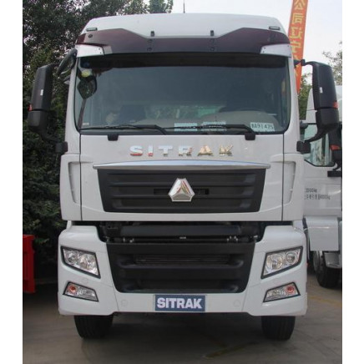

Полная стоимость комплектного автомобиля в г. Рязань, вкл. НДС 20%

Стандартная стоимость 1 (одного) автомобиля – 8 400 000 рублей

**Срок поставки: в наличии**

Спецификация товара

**Шасси**

|  |  |
| --- | --- |
| Модель | Sitrak C7H |
| Колесная база, м | 3900 |
| Колесная формула | 4х2 |
| Cнаряженная масса, кг | 7 800 |
| Полная масса автопоезда, кг | 41 800 |
| Тех. допустимая полная масса, кг | 18 000 |

**Кабина**

|  |  |
| --- | --- |
| C7H-G | по лицензии MAN, 2-х местная, высокая с 2 спальными местами. |
| Цвет кабины | Белый / Синий |
| Цвет бампера | Белый / Синий (пластмассовый, низкой высоты) |

**Двигатель**

|  |  |
| --- | --- |
| MC13.48 – 50 (по лицензии MAN D26) |  |
| Тип | Четырёхтактный дизель |
| Количество и расположение цилиндров | 6, рядное |
| Рабочий объем цилиндров, см3 | 12419 |
| Мощность двигателя, л.с.(кВт) | 480 (357) |
| Экологический класс | ЕВРО V |
| Система питания (тип) | Common rail (BOSCH), впрыск топлива под давлением |
| Блок управления | BOSCH |
| Форсунки | BOSCH |
| Воздушный фильтр | MANN & HUMMEL |
| Нейтрализатор | Tenneco, WG1034120016 по лицензии США |

**Трансмиссия**

|  |  |
| --- | --- |
| АКПП | TRAXON ZF12TX2620TD 12 + 4 передачи (с ретардером) |
| Сцепление | WABCO, 430PULL, сухое, однодисковое, привод – гидравлический с пневмоусилителем |

**Оси и подвеска**

|  |  |
| --- | --- |
| Передняя балка VPD71, дисковые тормоза (по лицензии MAN) | Рессорная (технически допустимая нагрузка 7 т.) |
| Задний мост MCY13, дисковые тормоза (по лицензии MAN) | Пневматическая (4 пневмобалона) , Пер.отношение главной передачи I = 2,71 с ограничителем скоростит 120 км/ч (технически допустимая нагрузка 13 т.) |

**Тормозная система**

|  |  |
| --- | --- |
| Рабочая | WABCO (Германия), пневматический двухконтурный привод с разделением на контуры на переднюю ось и заднюю тележку. ABS. |
| Стояночная | Привод от пружинных энергоаккумуляторов к тормозным механизмам задней тележки |

**Рама и элементы на раме**

|  |  |
| --- | --- |
| Рама (лицензия MAN) | лонжероны 270х85х8 мм |
| Топливный бак, л | 850 + 560L |
| Рулевое управление | ZF8118 с гидроусилителем |
| Седельно-сцепное устройство | JOST 50#, диаметр под шкворень 2 D, высота по седлу 1350мм |

**Шины**

|  |  |
| --- | --- |
|  | 315/70R22.5 (18 слоев) бескамерная |

**Аккумулятор**

|  |  |
| --- | --- |
|  | 2х240Аh |

**Дополнительно**

|  |  |
| --- | --- |
|  | Автономный отопитель кабины 4 кВт |
|  | Трёхскоростные стеклоочистители |
|  | Электропривод и обогрев зеркал |
|  | Электростеклоподъемники боковых дверей |
|  | Центральный замок с дистанционным управлением |
|  | Климат-контроль |
|  | Круиз- контроль |
|  | Мультимедийная система с дисплеем VDO. Сенсорный экран 5 дюймов. USB. |
|  | Комфортное сидение водителя на пневмоподвеске |
|  | Холодильник 27л. |
|  | Многофункциональное рулевое колесо |
|  | система ЭРА-ГЛОНАСС |
|  | 2 проблесковых маячка оранжевого цвета |
|  | Обтекатель + направляющие планки |
|  | **ESC** Electronic Stability Control (Электронная система контроля устойчивости) + **EBS** Electronic Brake System (электронная тормозная система грузовика) |

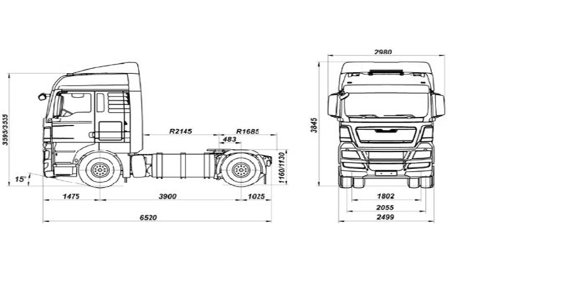

Наша компания предоставляет гарантийное и постгарантийное обслуживание.

Имеется выездная сервисная бригада, всё необходимое оборудование для ремонта и технического обслуживания, в том числе диагностическое.

Магазин-склад запчастей с большим ассортиментом комплектующих и расходных материалов!!!

Менеджер отдела продаж грузовых автомобилей:

Калыгина Ольга

Мобильный телефон: +7 (910)507-37-47

Эл. почта: 9105073747@mail.ru